如何利用COSMO算法与Rufus助手编写高效Listing

在亚马逊平台上，产品Listing的编写是影响销售和转化率的关键因素之一。随着COSMO算法和Rufus助手的引入，卖家需要重新审视和优化自己的Listing策略，以更好地适应亚马逊的智能推荐系统。本文将结合COSMO算法和Rufus助手的逻辑，为卖家提供一份全面的Listing编写指南，帮助卖家在新的搜索和推荐机制下取得更好的效果。

COSMO和Rufus是什么？

（一）COSMO算法
COSMO（Common Sense Knowledge Generation and Serving Model）是亚马逊推出的一种先进算法，旨在通过深度学习和大规模数据处理来优化搜索推荐体验。它能够理解用户的搜索意图，并根据这些意图提供更加相关的搜索结果。COSMO算法的核心优势在于：
理解用户意图：通过分析用户的搜索历史、浏览行为和购物记录，COSMO能够识别出用户的真实需求，而不仅仅是关键词的匹配。
个性化推荐：COSMO结合用户的历史行为和上下文信息，提供个性化的搜索结果，提升用户体验。
知识图谱：COSMO构建了庞大的知识图谱，涵盖产品功能、使用场景、目标受众等信息，帮助系统更精准地匹配用户需求。
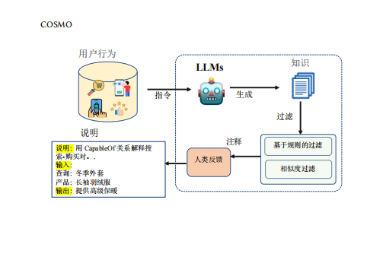
.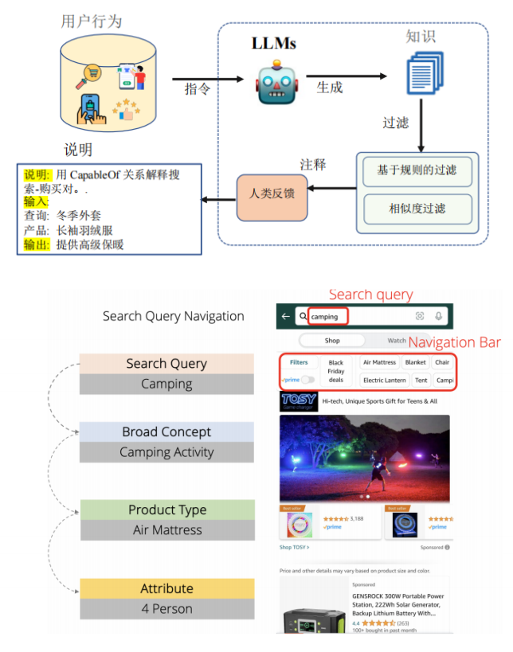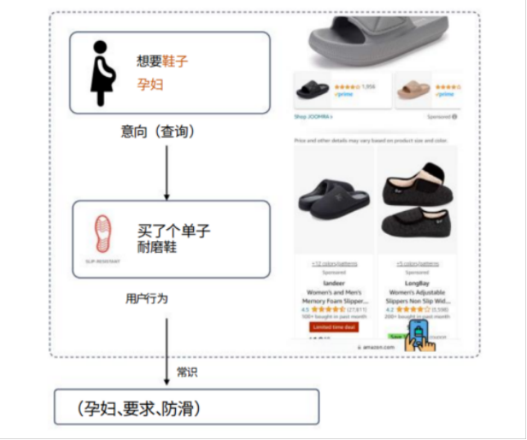

（二）Rufus助手
Rufus是亚马逊的人工智能购物助手，通过对话式互动帮助用户更精准地找到所需商品。Rufus的核心功能包括：
精准筛选需求：通过与用户的对话，Rufus能够帮助用户从广泛的类别中筛选出具体需求。
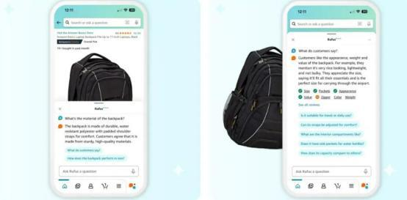
场景化推荐：根据用户的具体场景或目的，Rufus能够推荐相关产品。
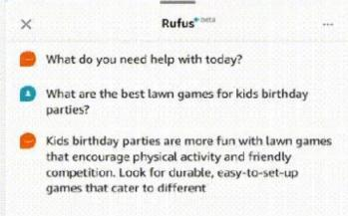
产品比较：Rufus可以帮助用户比较不同产品的特性，提供购物建议。
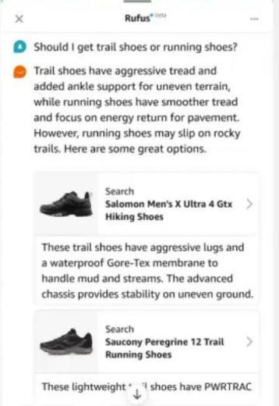
个性化推荐：基于用户的提问和历史行为，Rufus能够提供个性化的商品推荐。
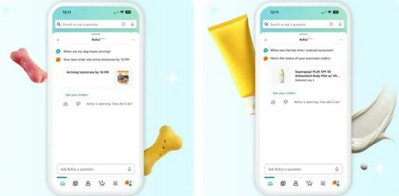

二、如何利用COSMO算法与Rufus助手编写高效Listing

（一）深入理解用户意图
在编写Listing时，卖家需要从用户的角度出发，深入理解用户可能的搜索意图。COSMO算法和Rufus助手都强调用户意图的重要性，因此卖家需要通过以下方式挖掘用户意图：

分析搜索词报告：查看亚马逊后台提供的搜索词报告，了解用户实际使用的搜索词及其表现。

用户评论与Q&A：通过分析用户评论和Q&A部分，了解用户对产品的关注点和需求。

社交媒体与论坛：查看社交媒体和行业论坛，了解用户讨论相关产品时使用的语言和表达方式。

（二）优化产品标题
产品标题是用户和算法首先接触的部分，因此标题的编写至关重要。以下是一些优化建议：
包含关键词：确保标题中包含与用户意图高度相关的关键词，但避免堆砌关键词。
突出产品核心卖点：在标题中突出产品的核心功能、优势或适用场景。
语义化表达：使用语义化和上下文相关的词汇，使标题更贴近用户的搜索意图。
示例标题：
“Ergonomic Memory Foam Travel Pillow for Airplane – Compact, Lightweight Neck Support for Long Flights”

（三）详细且精准的产品描述
产品描述是用户了解产品细节的重要部分，也是COSMO算法抓取信息的关键区域。以下是一些优化建议：

分层次描述：从产品的核心功能、优势、适用场景到细节描述，分层次呈现信息。

使用关系表达：在描述中使用“used for”“capable of”“is a”“causes”等关系表达，帮助COSMO算法更好地抓取和理解产品信息。

多场景应用：描述产品在不同场景下的使用方式，满足用户多样化的需求。
示例描述：
“Designed to provide superior neck support, this ergonomic travel pillow is perfect for long-haul flights. Its memory foam core adapts to the shape of your neck, ensuring maximum comfort and reducing neck stiffness during long journeys.”

（四）精准的关键词策略
关键词是连接用户搜索意图和产品的重要桥梁。在COSMO算法下，关键词策略需要更加精准和多样化：
广泛覆盖：确保关键词既涵盖广泛的核心词，又包含细分的长尾词，以匹配用户不同层次的搜索意图。

意图匹配：选择与用户潜在购买意图高度相关的关键词。

动态调整：定期分析用户反馈和搜索词报告，动态调整关键词策略。

（五）优化QA和评论
QA和评论部分不仅是用户获取产品信息的重要渠道，也是COSMO算法和Rufus助手抓取信息的重要来源。因此，卖家需要重视以下几点：
增加QA活跃度：围绕用户搜索意图设计QA，定期更新QA内容，确保QA部分能够为用户提供有价值的信息。
引导好评：通过优质的售后服务和积极互动，引导用户留下好评。
处理负面评论：及时回复和解决用户的负面评论，展示卖家的诚意和责任感。

（六）广告投放策略
广告是提升产品曝光率的重要手段，COSMO算法和Rufus助手也为广告投放提供了新的思路：
精准投放：根据用户的搜索意图和行为数据，进行精准的广告投放。

多场景广告：在广告文案中突出产品的多场景应用，吸引不同需求的用户。

动态调整：根据广告效果和用户反馈，动态调整广告投放策略。

（七）产品差异化与个性化
在竞争激烈的亚马逊平台上，产品差异化和个性化是脱颖而出的关键。卖家可以通过以下方式实现产品差异化：
独特的产品设计：开发具有独特功能、设计或卖点的产品。

定制化服务：提供定制化选项，如个性化包装、定制尺寸等。

品牌故事与价值观：通过品牌故事和价值观与用户建立情感连接。

三、案例分析
以“旅行枕”为例，我们来具体分析如何利用COSMO算法和Rufus助手编写高效的Listing。

（一）用户意图分析
通过分析搜索词报告和用户评论，我们发现用户在搜索“旅行枕”时，可能的意图包括：
舒适性：寻找能够提供足够舒适度的枕头，避免颈部僵硬和疼痛。

便携性：希望枕头轻便且易于携带，能够轻松装进随身行李。

多功能性：希望枕头不仅适用于飞机，还能用于火车、汽车等其他旅行场景。

卫生性：关注枕头的卫生性，是否容易清洗。

（二）优化产品标题
根据用户意图，我们可以将产品标题优化为：
“Ergonomic Memory Foam Travel Pillow for Airplane – Compact, Lightweight Neck Support for Long Flights”

（三）详细产品描述
产品描述可以分为以下几个部分：
首段：Designed to provide superior neck support, this ergonomic travel pillow is perfect for long-haul flights. Its memory foam core adapts to the shape of your neck, ensuring maximum comfort and reducing neck stiffness during long journeys。

便携性与多功能性：Compact and lightweight, it fits easily into your carry-on, making it ideal not just for airplanes, but also for trains, cars, and even office naps。

卫生与清洁：The removable, machine-washable cover keeps your pillow fresh and clean, so you can travel with confidence every time。

额外卖点：Includes a travel pouch and a free sleep mask, ensuring you arrive at your destination well-rested。

（四）精准关键词策略
关键词选择可以包括：
核心词：travel pillow, airplane pillow
长尾词：memory foam travel pillow, lightweight travel pillow for airplane
意图词：neck support travel pillow, portable travel pillow for long flights

（五）优化QA和评论
围绕用户意图设计QA，例如：

Q: Is this travel pillow suitable for long-haul flights? A: Yes, this travel pillow is specifically designed to provide comfort and support during long-haul flights, helping you sleep better and arrive refreshed.

Q: Can this travel pillow fit into a carry-on bag? A: Absolutely! This travel pillow is lightweight and compact, making it easy to pack into any carry-on bag without taking up much space.

同时，积极引导用户留下好评，及时回复和解决负面评论。

（六）广告投放策略
根据用户意图进行精准广告投放，例如：

广告关键词：memory foam travel pillow, neck support travel pillow

广告文案：Experience ultimate comfort during long flights with our ergonomic memory foam travel pillow. Compact and lightweight, it fits easily into your carry-on and provides superior neck support. Includes a machine-washable cover for hassle-free cleaning。

四、总结
在COSMO算法和Rufus助手的背景下，编写高效的Listing需要卖家更加深入地理解用户意图，精准地优化产品标题、描述、关键词、QA和广告投放策略。通过这些策略，卖家可以更好地适应亚马逊的智能推荐系统，提升产品的曝光率和转化率。同时，卖家还需要注重产品差异化和个性化，以在激烈的市场竞争中脱颖而出。

